Pressemitteilung

HASIT Trockenmörtel GmbH
Landshuter Straße 30
D-85356 Freising
Tel. +49 (0)8161 602-0
Fax +49 (0)8161 68522
presse@hasit.de
www.hasit.de

Ust.-ID-Nr. DE232658345

Geschäftsführung:
Christiane Stockinger
Karl Minichmair
Michael Wiessner

Sitz der Gesellschaft: Freising
Amtsgericht: München HRB 150336

Ein Unternehmen der FIXIT GRUPPE

Pressekontakt
Proesler Kommunikation GmbH
Tristan Staack
T + 49 7071 234-16
F + 49 7071 234-18
Karlstraße 2
D-72072 Tübingen
t.staack@proesler.com
www.proesler.com

Freising, Juni 2025

Bestandssanierung in der Kölner Altstadt

Behutsam zum Effizienzhaus Denkmal

Die Sanierung des Mehrfamilienhauses Salzgasse 10 in der Kölner Altstadt demonstriert eindrucksvoll den sensiblen Umgang mit denkmalgeschützter Bausubstanz. Historische Elemente wurden bewahrt, moderne Wohnstandards architektonisch integriert und das Gebäude zukunftsfähig gestaltet – dank eines speziellen Aerogel-Hochleistungsdämmputzes sogar im Standard „Effizienzhaus Denkmal“, KfW-Förderung inklusive.

Die Kölner Altstadt ist bekannt für ihre verwinkelten Gassen und ihr mittelalterliches Flair. Tatsächlich jedoch wurden viele der heute unter Denkmalschutz stehenden Häuser um 1935 saniert, vollständig um- oder an anderer Stelle wiederaufgebaut. Auch das viergeschossige Eckhaus an der Salzgasse 10 aus dem ausgehenden 19. Jahrhundert erfuhr im Zuge der Vorkriegssanierungswelle eine Erneuerung. Im zweiten Weltkrieg wurde das Haus durch Bombardierungen weitgehend zerstört. Der Wiederaufbau erfolgte in den 1950er-Jahren, wobei das Dachgeschoss zu Bürozwecken umgenutzt wurde.

Neuer Wohnraum unterm Dach
2022 sollte das inzwischen unter Denkmalschutz gestellte Mehrfamilienhaus umfassend energetisch saniert werden. Im Fokus der Maßnahmen stand zunächst der Ausbau des Dachgeschosses, das mit dem Spitzboden und zwei weiteren Wohnungen zu einer großzügigen Wohneinheit zusammengelegt wurde. Der bislang nicht genehmigte Spitzboden musste zunächst legalisiert und nicht regelkonforme Bauteile zurückgebaut werden. Dafür entwickelte das Büro Wendling Architektur eine umfassende Lösung, welche die ursprüngliche Bausubstanz respektiert und gleichzeitig moderne Wohnansprüche erfüllt.
Das Dach besteht aus einer Betonkonstruktion mit aufgesetztem Spitzboden, der vollständig erneuert wurde. Der Betonkörper wurde aufgeschnitten und mit dem Dachstuhl verbunden. So entstand eine Galerie, die über eine neue Stahltreppe zugänglich ist. Neue Gauben und Dachfenster bringen viel Licht in die nun sehr modern anmutende Wohneinheit. Die Dacheindeckung wurde in altdeutscher Schieferausführung realisiert, während die hinzugefügten Dachgauben mit Zink verkleidet wurden, um sich harmonisch in das Gesamtbild einzufügen.

Die Fassade, ein Sanierungsnotfall
Die Fassade befand sich in einem stark sanierungsbedürftigen Zustand: Unterschiedliche Putzmaterialien, Risse, Abplatzungen und Moosbewuchs auf den Natursteingewänden zeugten von großen bauphysikalischen Problemen. Besonders problematisch war der Bereich über dem Basaltsockel, wo eindringende Feuchtigkeit zu Schimmelbildung in den dahinterliegenden Wohnräumen geführt hatte. Nach der Schadensbehebung wurde das eingesetzte Dämmputzsystem handwerklich angearbeitet und ca. 2 bis 3 cm überstehend aufgetragen, sodass der Regen nun vor dem Sockel abtropfen kann.

Mit Aerogel-Dämmputz energetisch auf neuestem Stand
Für die energetische Sanierung der Fassade wurde ein diffusionsoffenes Dämmsystem gesucht, das den Anforderungen der Denkmalpflege gerecht wird. Eine Innendämmung war aufgrund der weiterhin bewohnten Wohnungen nicht möglich. In enger Abstimmung mit der Denkmalbehörde fiel die Wahl schließlich auf den Aerogel- Hochleistungsdämmputz Hasit Fixit 222. Dieser Dämmputz erreicht durch seine hochisolierenden Eigenschaften und dem extrem leichten Zuschlagstoff Aerogel einen herausragenden Wärmedämmwert von 0,028 W/mK.
Architekten und Verarbeiter ließen sich von Hasit umfassend beraten und in die Verarbeitung des Dämmsystems einführen. Die Fassadenarbeiten wurden mit großer Sorgfalt ausgeführt: Auf den Unterputz wurde eine Gitterbewehrung eingearbeitet, darauf erfolgte der Auftrag des Dämmputzes in einer Stärke von 5 cm.
Das kalkbasierte Aerogel-Dämmputzsystem ist vom DiBT als Komplettsystem geprüft und darf nur mit systemkompatiblen Deckputzen und Silikatfarben von Hasit beschichtet werden. In diesem Fall wurde der Renovierstrukturputz Hasit 252 Renodesign® mit einer zusätzlichen Gewebearmierung verstärkt, sorgfältig an die Natursteingewände der Fenster angearbeitet und mit einem Filzbrett geglättet. Die abschließende Fassadenbeschichtung erfolgte mit dem farblich abgestimmten Silikat-Anstrich Hasit sisi® out door. Die Denkmalpflege hatte dafür aus früheren Putzschichten den ursprünglichen Grünton ermittelt.
„Wir sind große Befürworter von mineralischen und natürlichen Materialien und schätzen es, mit einem so vernünftigen Produkt arbeiten zu dürfen. Der Aerogel-Dämmputz ist eine exzellente Lösung und passt aus unserer Sicht perfekt zu diesem besonderen Haus,“ erklärt Architekt Martin Wendling.

Von der Not zur Tugend
Nachdem die neuen Holzfenster streng nach historischem Vorbild angefertigt und eingebaut worden waren, rückte das Thema der Natursteingewände in den Vordergrund. Durch den neuen Putzaufbau wäre die ursprüngliche Ansicht nicht zu rekonstruieren gewesen, ein Überputzen war aus denkmalpflegerischer Sicht jedoch völlig ausgeschlossen. Die Lösung: Die Natursteingewände wurden ausgebaut und nach vorne versetzt. Viele der alten Tuffsteinrahmen waren beschädigt und mussten teilweise ersetzt werden. Rund 50 Prozent der Rahmen wurden von einem Steinmetz neu angefertigt. Die neuen Trachyt-Gewände wurden im Sturz verankert, die Sohlbänke eingemörtelt und mechanisch fixiert, sodass man die Gewände seitlich draufstellen konnte. Dann wurde alles mit Mörtel fixiert.
Weil jedoch die Fenster in ihrer ursprünglichen Position verbleiben sollten – ebenfalls eine Forderung des Denkmalamtes – war ein Spalt zwischen neuem Holzfenster und den historischen Tuffsteinfaschen entstanden. Der 5 bis 6 cm breite Spalt wurde mit dem Aerogel-Dämmputz aufgefüllt und so entstand aus der Not eine Tugend: Fenster und Natursteinfaschen wurden thermisch getrennt. Die handwerklich höchst anspruchsvolle Detailausbildung der schmalen Spalte wurde abschließend weiß beschichtet und bleibt damit als moderne Anpassung erkennbar.

Moderner Wohnkomfort im Effizienzhaus Denkmal
Durch die Verzögerungen im Bauprozess waren inzwischen fünf Mieter ausgezogen, wodurch ihre Wohnungen umfassend energetisch modernisiert werden konnten. Jede Wohnung wurde kernsaniert und mit einer Fußbodenheizung und hochwertigen Eichenparkettböden ausgestattet. Für die drei verbliebenen Wohnungen im Altzustand wurde ein Sanierungsfahrplan entwickelt, um sie sukzessive an die neuen, bereits vorverlegten Leitungsstränge anzuschließen.
Trotz der unerwarteten Herausforderungen bei der Sanierung und der vielen Verzögerungen im Bauprozess konnten sämtliche Anforderungen für die KfW-Förderung „Effizienzhaus Denkmal“ erfolgreich umgesetzt werden. Einen wesentlichen Beitrag leistete dabei der innovative Hasit Aerogel-Dämmputz, der die Fassade energetisch optimiert, ohne ihre Optik zu verändern. Und nicht nur das: Nach der Sanierung zeichnet sich das Mauerwerk durch eine hohe Diffusionsoffenheit aus, die durch eine effiziente Feuchteaufnahme und -abgabe die Entstehung von Kondensationsfeuchte zuverlässig verhindert.

Projektdaten

Projekt: Energetische Sanierung und Umbau eines denkmalgeschützten Wohnhauses
Ort: Salzgasse 10, 50667 Köln
Bauherr: privat
Architekten: Wendling Architektur, Köln Deutz, www.wendlingarchitektur.de
Bauphysik: Peter Grabowski, Köln
Verarbeiter: Stuckateurmeister Gerd Holterhöfer, Köln, www.holterhoefer.de
Ausführung: 2024
Produkte: HASIT Fixit 222 Aerogel Hochleistungsdämmputz, HASIT Fixit 223 Aerogel HDP-Spezialbettmörtel, HASIT PP 201 SILICA LF Tiefgrund und Verdünnung, HASIT 252 RENODESIGN® Renovierstrukturputz, HASIT 250 RENOPLUS Renovier- und Ausgleichsputz, HASIT PE 519 SISI® OUT DOOR Außenanstrich

Weitere Informationen
HASIT Trockenmörtel GmbH Telefon: +49 (0)8161 602-0
Landshuter Straße 30 Email: presse@hasit.de
85356 Freising Homepage: www.hasit.de

Textumfang
ca. 6.950 Zeichen mit Leerzeichen
Abdruck frei – Belegexemplar an Proesler Kommunikation erbeten

Download
Pressetext und Abbildung finden Sie zum Download im HASIT Newsroom

Abbildungen:
Bitte achten Sie auf die korrekte Nennung des Fotonachweises und auf die ausschließliche Verwendung im Zusammenhang mit dieser Pressemitteilung.
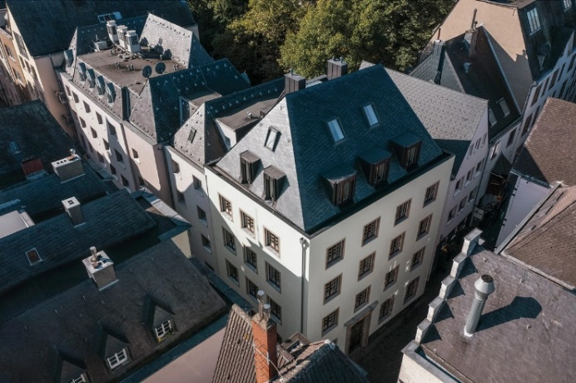 | Das Wohnhaus Salzgasse 10 in Köln ist ein gelungenes Beispiel dafür, wie denkmalgeschützte Bauten behutsam modernisiert und zeitgemäße Wohnanforderungen neu interpretiert werden können.  Foto: ©Ben Van Skyhawk
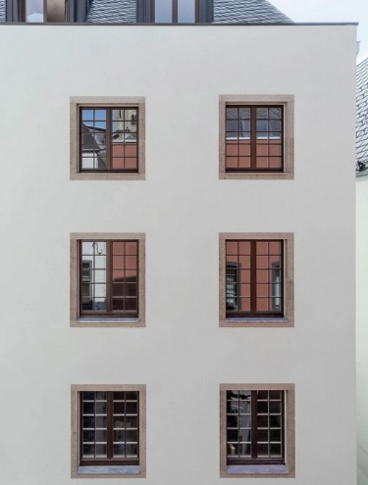 | Die Fassade wurde mit dem Hasit Hochleistungsdämmputz auf Aerogel-Basis energetisch saniert.  Foto: ©Ben Van Skyhawk
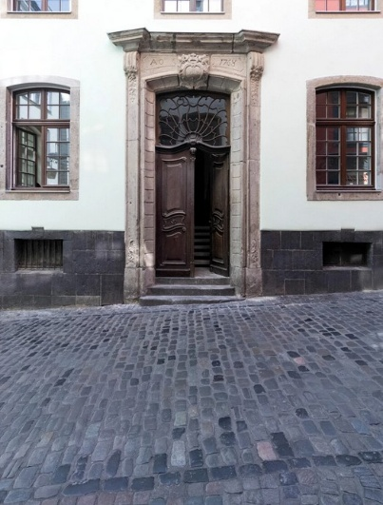 | Über dem Basaltsockel wurde der Putz handwerklich angepasst und ca. 2 bis 3 cm überstehend aufgetragen, sodass Regen künftig vor dem Sockel abtropfen kann.  Foto: ©Ben Van Skyhawk
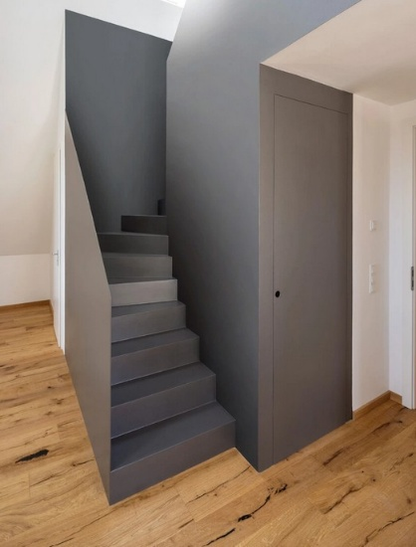 | Im Dachgeschoss wurden Dach- und Spitzboden durch eine neue Treppe miteinander verbunden.  Foto: ©Ben Van Skyhawk
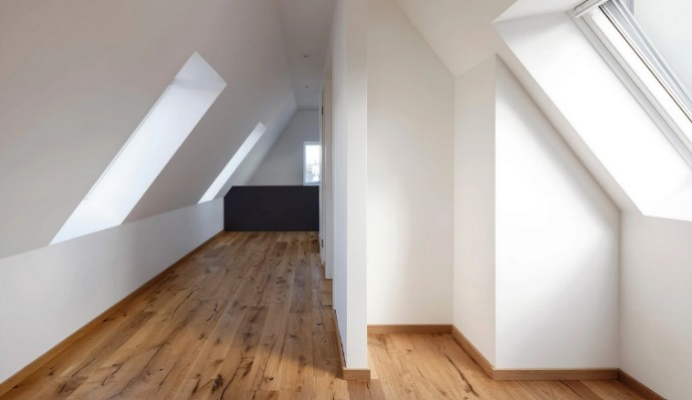 | Dachfenster und Gauben bringen viel Licht in die Innenräume der modern wirkenden Dachgeschosswohnung.  Foto: ©Ben Van Skyhawk
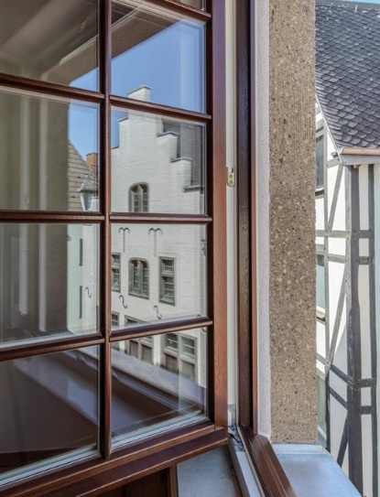 | Die neuen Holzfenster wurden streng nach historischem Vorbild an gleicher Position eingebaut.  Foto: ©Ben Van Skyhawk
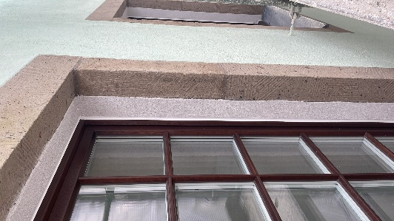 | Der Spalt zwischen den historischen Fensterfassungen und den neu positionierten Natursteingewänden wurde mit Dämmputz aufgefüllt, um Wärmebrücken zu vermeiden.  Foto: ©Wendling Architektur
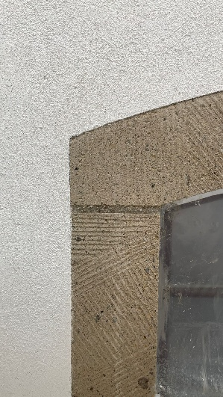 | Der Oberputz wurde mit einem Filzbrett fein strukturiert und handwerklich an die neuen Natursteingewände angearbeitet.  Foto: ©Wendling Architektur
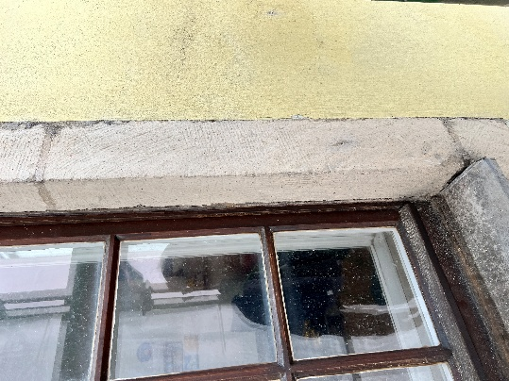 | Vor der Sanierung: Die alten Fenster und die Natursteingewände sind stark sanierungsbedürftig.  Foto: ©Wendling Architektur
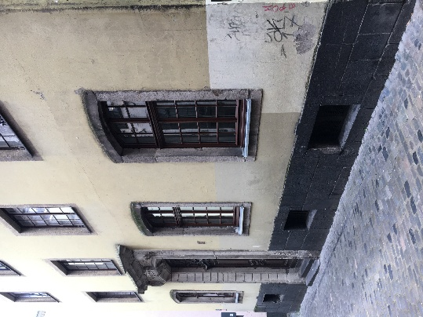 | Vor der Sanierung: Die alte Fassade war mit den unterschiedlichen Putzmaterialien, Rissen, Abplatzungen und Moosbewuchs auf den Natursteingewänden ein echter Sanierungsnotfall.  Foto: ©Wendling Architektur

